ПРИЛОЖЕНИЕ 2
Утверждено
распоряжением Администрации
Златоустовского городского округа
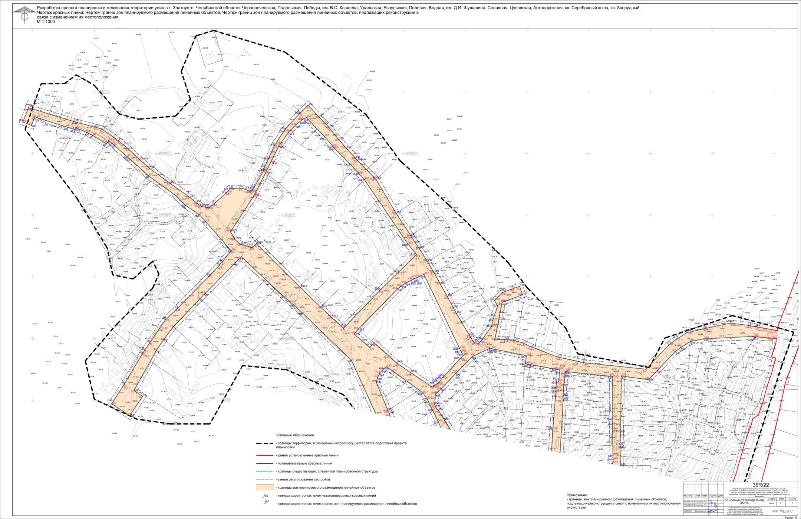
от 06.03.2023 г. № 665-р/АДМ

